**Django app, part 6**

為了要更改網頁的外觀，需要建立css檔，在django中通常會建立一個static的資料夾存放css這種靜態檔，就如同之前建立html檔案時的做法，讓路徑如同polls/static/polls/XXX.css這樣。

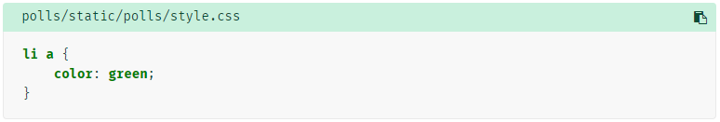

這個css是在更改list中的超連結字的顏色變為綠色。

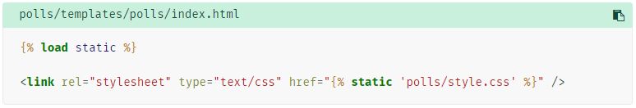

css中建立外觀樣式後，要在html檔案中，引入剛剛建立的css檔案，因此需要load靜態檔，並且如同一般的html檔案引入css檔一樣，加入link這個標籤，放入css的檔案路徑即可。

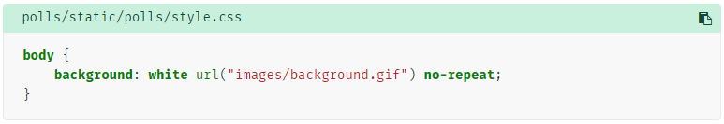

再次開啟css檔，為頁面的body部分加上背景，第一個參數為背景顏色，第二個參數為背景圖案的路徑，最後一個參數為指定圖片不同複。